Práctica 1:

Áreas y perímetros en sectores circulares.

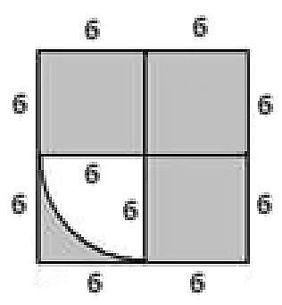Actividad: Determine el área y el perímetro de la zona sombreada de las siguientes figuras:

